ДОДАТОК
Заходи та екскурсійна діяльність комунального закладу
«Сватівський районний народний краєзнавчий музей»

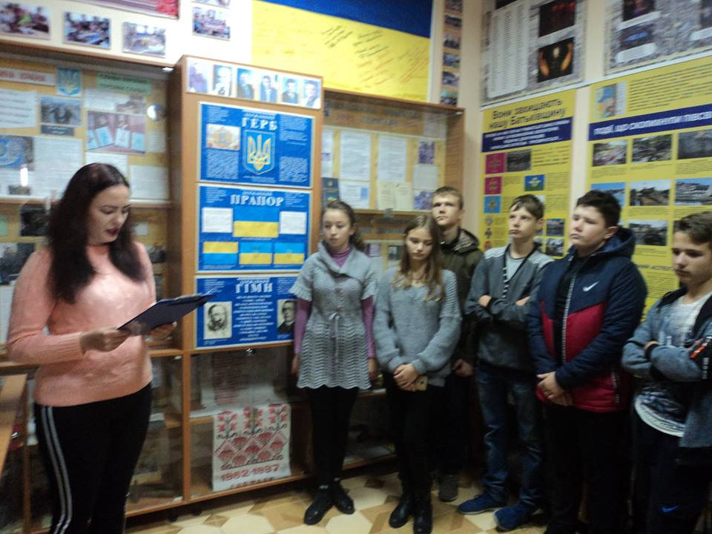
27.09.2018 Тематичні екскурсії « Україна-більше за життя»
ДоСватівського музею на тематичну екскурсію « Україна-більше за життя» завітали учні Сватівської ЗОШ №6. Школярам було запропоновано пройти до зали АТО за для вшанування пам’яті полеглих воїнів. Також з учнями булла проведена бесіда, що для кожного з нас значить Україна? Всі висловили свою думку про те, що Батьківщина – це наш рідний край, наша Україна. Це земля, на якій народилися ми, наші батьки, дідусі й бабусі, де поховані наші предки. Тому для нас вона свята!
До уваги відвідувачів також була представлена тематична виставка до 100 річчя Василя Сухомлинського, діти з задоволенням її розглянули та пізнали для себе багато нового про його величну постать.

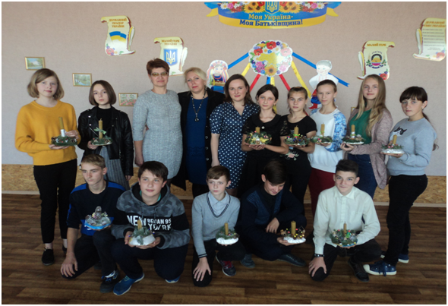
18.10.2018 ,в рамках проекту «Змінимо країну разом», до КЗ «СРНКМ» завітала делегація музейних працівників районного історико-краєзнавчого музею міста Городок.
( Директор музею Дурбак Юлія Ярославівна)
Музейники Львівщини з радістю завітали на Сватівщину за для налагодження взаємного обміну музейною інформацією між закладами культури Городоцького району Львівської області та Сватівського району Луганської області. Встановлення взаємовигідних наукових і культурних зв'язків між музейними закладами, методичний обмін є важливою складовою розвитку музейної справи в Україні.
Ми щиро вітаємо колег на Сватівській землі , окрім екскурсій заплановано , проведення просвітницьких лекцій, практичних занять, майстер-класів, виставок, презентацій. А також гостей чекала театралізована «Екскурсія подорож музейною країною» з історії Сватівщини.

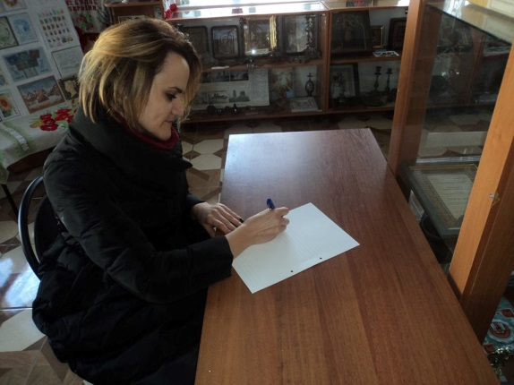
07.11.2018 до музею завітала делегація медійників зі Старосамбірського району Львівської області для зйомки сюжету про Сватівський район. Для відвідувачів була проведена екскурсія музеєм та містом. Особливо їх вразило встановлення Козацької вежі та вцілому багатство історії Сватівщини..

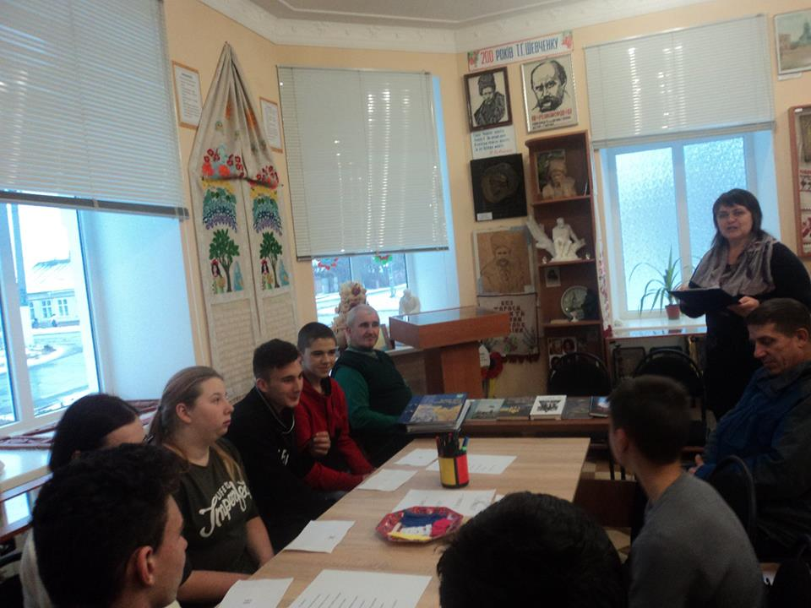
5.12.2018 " Хай не згасає пам’ять про героїв" В музеї пройшли тематичні екскурсії залою «Герої АТО - наша гордість і сила!»
5 грудня за круглим столом пройшла зустріч з військовослужбовцем Збройних Сил України Миколою Федоровичем Матвієвським. Простими та щирими словами він привернув увагу учнів Сватівського Аграрного ліцею до необхідності бути мужніми та сильними,за для майбутнього нашої Батьківщини. На згадку М.Матвієвському подарували виготовлену власноруч листівку з символічними підписами кожного "За найпалкіше серце у всьому світі!"

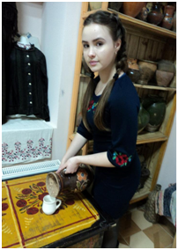
Міжнародна акція Селфі в музеї.
Відвідувачі мали змогу завітати до музею та зробити цікаві світлині та селфі з улюбленими експонатами, також викладали серед своїх фотографій прикольні селфі вже зроблені у нашому музеї раніше. Співробітники допомогли створити особливий образ для кожного, повідомивши історію експонату.
Фото були розміщені розмістити на музейній сторінці Facebook

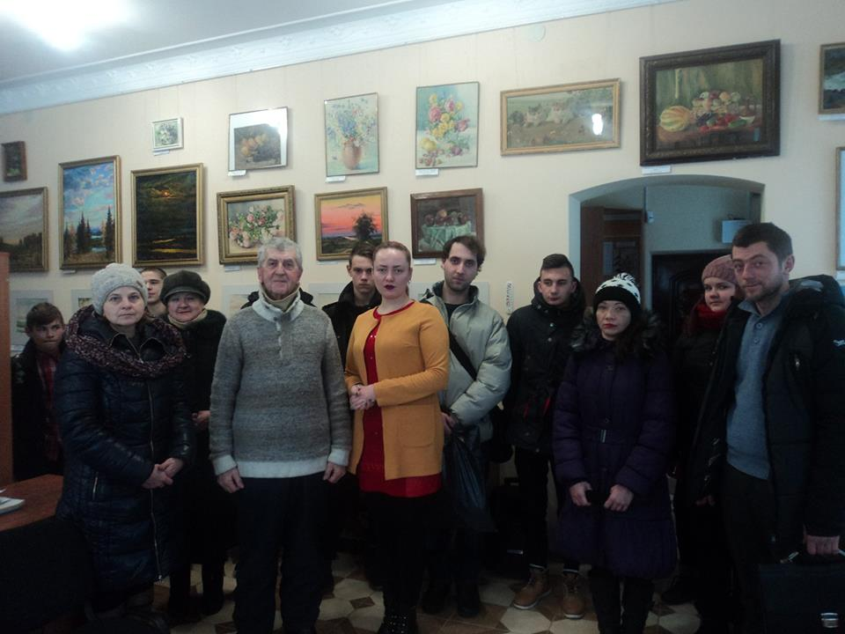
30.01.2019 до музею завітали студенти ДПТНЗ "СПАЛ" на тематичний захід до дня Визволення Сватівщини!

На заході в музеї був присутній родич фронтовиків Лесняка А.Є. та Лесняк В.В., Євгеній Олександрович Степаненко.Він розповів цікаві факти з життя учасників воєнних дій. Більше 10 тисяч чоловік не повернулось з полів битв, віддавши життя за свободу і незалежність нашої Батьківщини. За мужність і героїзм, виявлені в боях, 2696 сватівчан відзначені в роки війни урядовими нагородами.

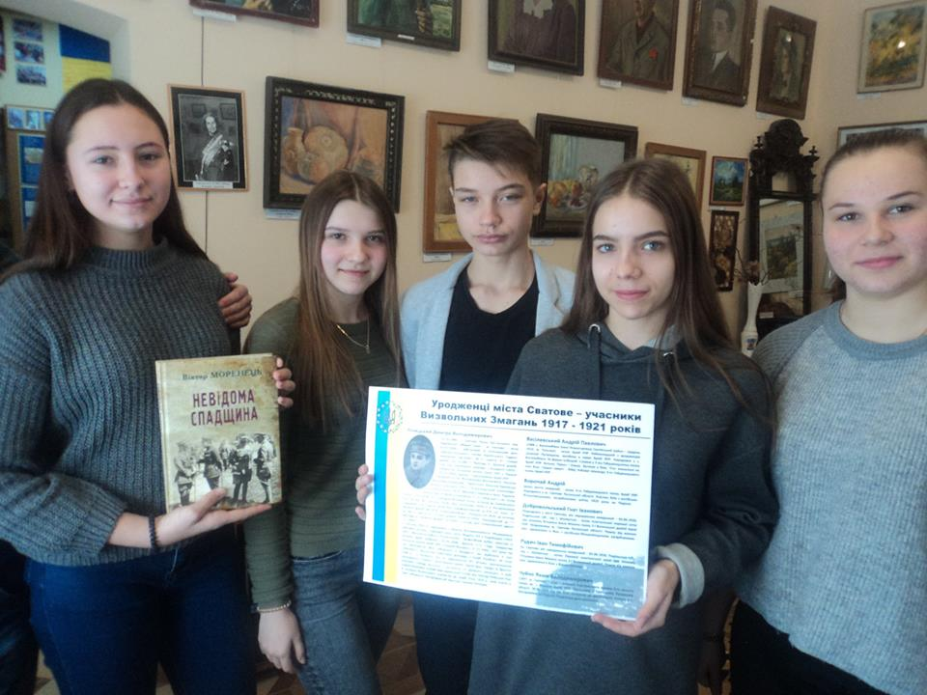
07.02.2019 «Сватівщина у полум’ї Української Революції 1917-1921 років».

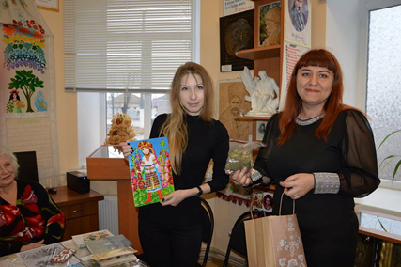
До музею завітали учні 10-х класів ЗОШ І-ІІІ ст. №8 на захід під назвою «Сватівщина у полум’ї Української Революції 1917-1921 років».
Українська революція — це низка подій, пов'язаних з національно-визвольною боротьбою українського народу у 1917—1921 роках.

04.03.2019 Музейні читання.
Незвичайний захід – музейні читання, вразив відвідувачів простотою та глибоким наповненням . У невимушеній атмосфері слухачі познайомилися з творчістю цікавої львівської поетеси Вікторії Амеліної, що мала за мету не лише декламування уривків зі своїх творів, а й посилення спілкування між різними куточками України.
Заступник голови Сватівської райдержадміністрації Ганна Лемешко подякувала за проникнення тонкої творчої поетичної лінії у музейні заклади. А також присутні за круглим столом сучасні творці літературного слова Соколко Лідія, Балаба Олена, Фоменко Ольга поділилися власним творчим доробком.

04.04.2019
Міністр у справах ветеранівУкраїниІринаФріз
в гостях у краєзнавчого музею
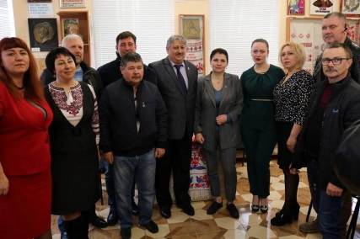
4 квітня, в рамках робочого візиту до Сватівського району міністр у справах ветеранів України Ірина Фріз, її заступник Олександр Терещенко, голова Сватівської РДА Дмитро Мухтаров, заступник голови райдержадміністрації Ганна Лемешко, представники інститутів громадянського суспільства відвідали комунальний заклад «Сватівський районний народний краєзнавчий музей».
Директор закладу Яна Бондарева презентувала залу «Боротьба за незалежністьУкраїни», яка відтворює події, показує учасників та результатиРеволюціїГідності в контексті боротьби українців за свободу, права, гідність та незалежність. Окремий розділ присвячений НебеснійСотні, бійцямЄвромайдану, загиблимпід час жорстоких дій влади проти народу. Родзинкою зали є карта, створена руками дітей «В єднанні – перемога!». Так своє особливе ставлення до розширення зали АТО залишили діти пришкільних таборів району.
По завершенню заходу голови ветеранських організацій Сватівського району звернулися до Міністра з нагальними питаннями що до формування та реалізації державної політики у сфері соціального захисту ветеранів війни.

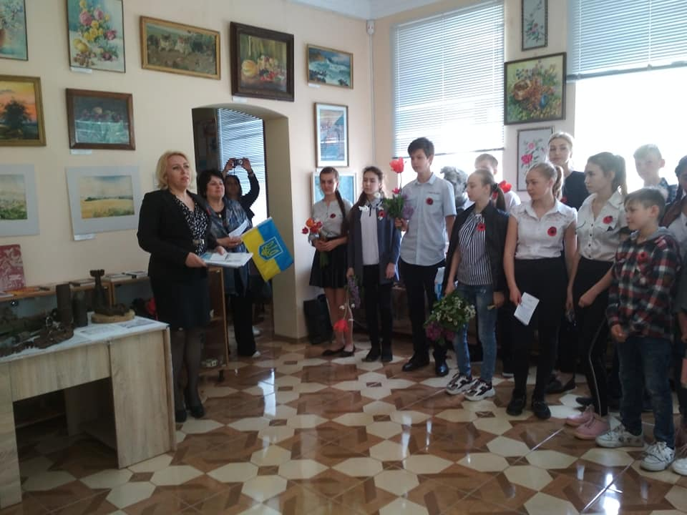
07.05.2019 "Пам'ятні місця Сватівщини"
Автопробіг "Пам'ятні місця Сватівщини" вже понад десятиріччя є традиційною акцією, що націлена на поглиблення знань дітей про історію оборони та визволення Сватівщини в роки Другої світової війни. Щороку 7 травня учні 7-х класів шкіл міста відвідують найбільш визначні пам'ятники, пам'ятні знаки, меморіали аби вшанувати пам'ять про воїнів-визволителів та покласти квіти до братських могил. Дана акція проводиться за ініціативи та підтримки відділу освіти Сватівської райдержадміністрації, Сватівської районної організації ТСОУ, Сватівського районного народного краєзнавчого музею, ЗЗСО району. Крім того до автопробігу також долучаються представники Сватівського районного військового комісаріату, громадські активісти, ЗМІ. Віримо, що об'єднавши зусилля, ми зможемо укріпити в дітях почуття любові та шани до рідної землі, гордості за мужність і героїзм наших співвітчизників.

01.06.2018До музею завітали гості з Міністерства інформаційної політики України та ГО «Українська ініціатива» теренами Луганської області.
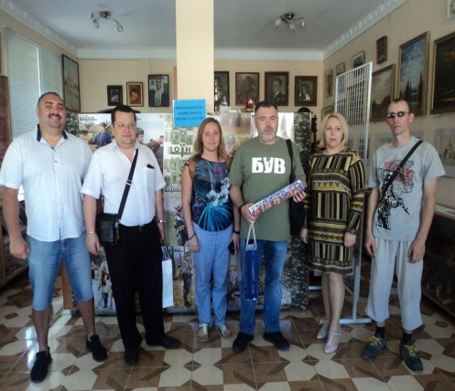

Неодноразово громадські діячі відвідували наш музей і завжди привозили з собою цікаву інформацію. Цього разу нам подарували книги, що відображають історію та долю України. Ми дуже вдячні за поповнення музейних фондів.
Ці книги важливі та актуальні сьогодні, адже вони прививають поняття Української Державності!

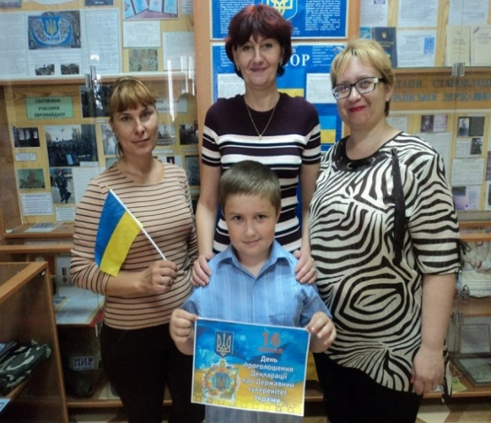

16.07.2019 День проголошення Декларації про Державний суверенітет України
Тематична екскурсія для відвідувачів до Дня проголошення Декларації про Державний суверенітет України. Для багатьох відвідувачів було цікаво дізнатися про перший крок до становлення незалежності України. Щоб запам`ятати важливий в історії день екскурсанти отримали жовто-блакитні прапорці

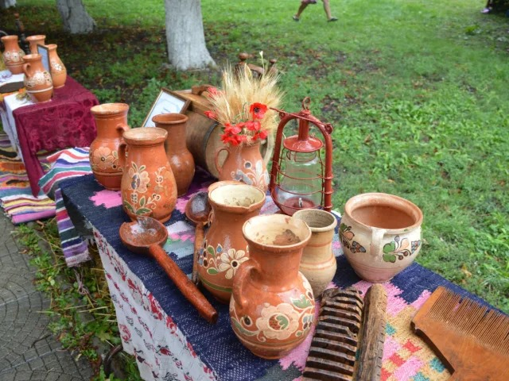
17.08.2019 виставка старожитностей Сватівщини до «Слобожанського спасу»
Працівники музею презентували неймовірні надбання району. Щиро дякуємо колегам сільських осередків культури за активну участь та збереження давніх речей!
Через минуле кожного експонату ми змогли поринути в минуле всього українського народу та збагнути культурну велич Сватівщини.
Праски та ліхтарі, гребінки, веретена та домоткані вироби,вишиті рушники та сорочки, керамічний посуд. Унікальні маслозбивалки та медогонки, портативні олійниці - все це вражало своїм різнобарвям.

11.09.2018
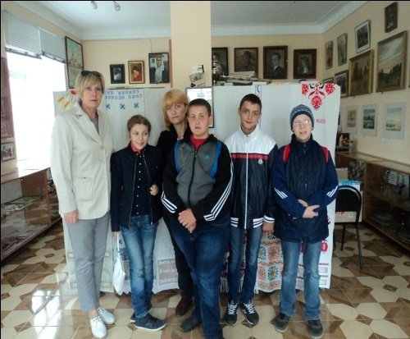
В музеї відбулася тематична екскурсія до роковин депортації – примусового виселення автохтонних українців з Лемківщини, Надсяння, Холмщини, Південного Підляшшя, Любачівщини, Західної Бойківщини у 1944–1951 роках.
75 років тому розпочалась примусова депортація українців з їхніх етнічних територій. Внаслідок етнічних чисток своїх домівок позбулися 700 тисяч осіб. Продовженням депортації українців, яка розпочалась ще у завершальні роки Другої світової, стала акція "Вісла", проведена у 1947 році польським та радянським комуністичними режимами.
8 вересня цього року Україна вперше на державному рівні вшановує роковини депортації. Торік Верховна Рада встановила другу неділю вересня Днем пам’яті примусового виселення автохтонних українців.

Сватівська школа-інтернат завжди є частими відвідувачами музею. У вересні музейні уроки народознавства пройшли для учнів 8 класу.

21-23 вересня 2019 , в рамках проекту «Змінимо країну разом», співробітники КЗ «СРНКМ» завітали на Львівщину , з робочим візитом до музейників районного історико -краєзнавчого музею міста Городок.( Директор музею Дурбак Юлія Ярославівна),за для налагодження взаємного обміну музейною інформацією між закладами культури Городоцького району Львівської області та Сватівського району Луганської області.
